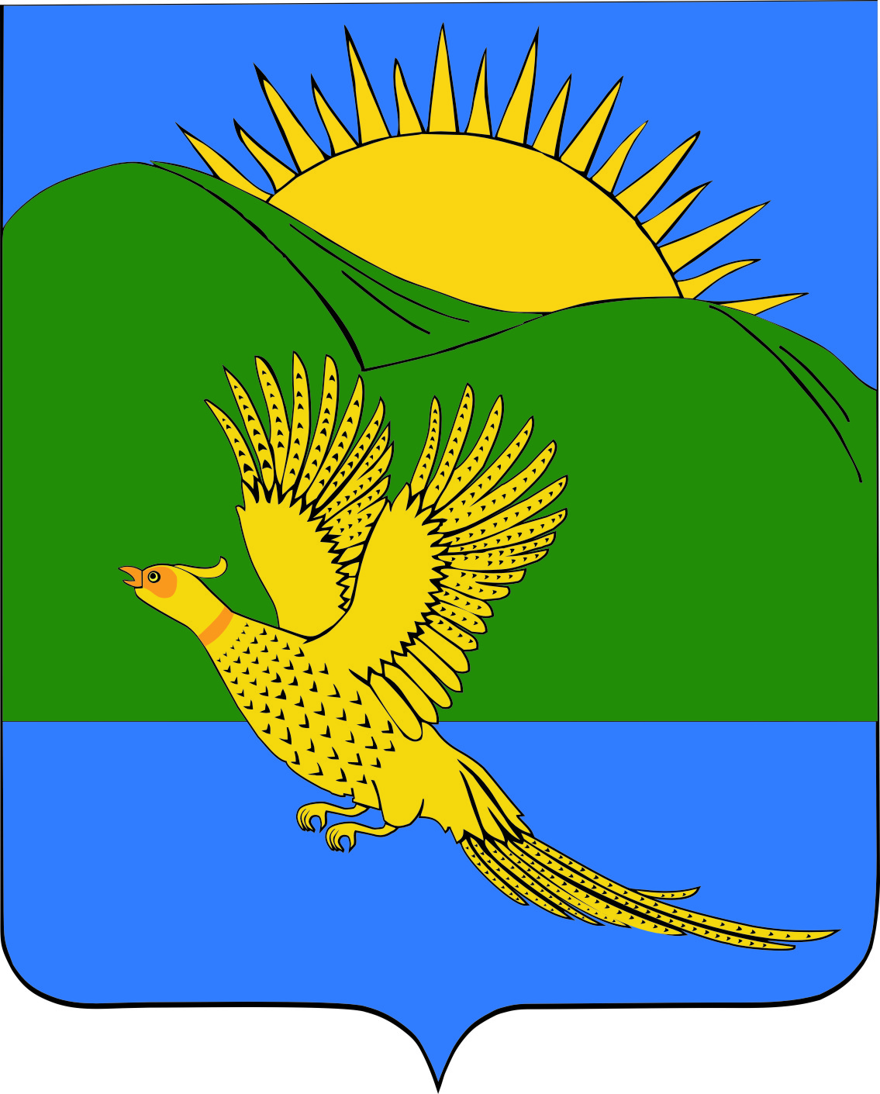

ДУМА
ПАРТИЗАНСКОГО МУНИЦИПАЛЬНОГО РАЙОНА
ПРИМОРСКОГО КРАЯ

РЕШЕНИЕ
село Владимиро-Александровское
12.12.2014. № 124

О Положении о порядке резервирования и изъятия, в том числе путем выкупа, земельных участков в границах Партизанского муниципального района для муниципальных нужд

В соответствии с Земельным кодексом Российской Федерации , Гражданским кодексом Российской Федерации, Федеральным Законом от 06 октября 2013 № 131-ФЗ «Об общих принципах организации местного самоуправления в Российской Федерации» , Дума Партизанского муниципального района

Решила:

1. Принять муниципальный правовой акт Положение о порядке резервирования и изъятия, в том числе путем выкупа, земельных участков в границах Партизанского муниципального района для муниципальных нужд (прилагается).

2. Признать утратившим силу решение Думы Партизанского муниципального района от 10 июня 2005 № 109 «О Положении «О порядке изъятия, в том числе путем выкупа, земельных участков в границах Партизанского муниципального района для муниципальных нужд»
3. Направить муниципальный правовой акт главе Партизанского муниципального района для подписания и опубликования.

4. Настоящее решение вступает в силу со дня официального опубликования.

Председатель Думы С.Е. Шерстнев

МУНИЦИПАЛЬНЫЙ ПРАВОВОЙ АКТ

ПОЛОЖЕНИЕ
о порядке резервирования и изъятии, в том числе путем выкупа,
земельных участков в границах Партизанского муниципального района для муниципальных нужд

Принят решением
Думы Партизанского
муниципального района
от 12.12.2014 № 124

1. Общие положения
1.1. Настоящее Положение применяется только в случае проведения резервирования и изъятия земельных участков для муниципальных нужд, в границах Партизанского муниципального района.
Резервирование и изъятие земельных участков допускается при одновременном существовании следующих условий:
1) наличия соответствующих муниципальных нужд;
2) отсутствия других возможностей реализации муниципальных нужд.
Положение разработано на основании:
- Гражданского кодекса Российской Федерации ;
- Земельного кодекса Российской Федерации ;
- Федерального закона от 06 октября 2003 года N 131-ФЗ "Об общих принципах организации местного самоуправления в Российской Федерации".
- Постановления Правительства Российской Федерации от 22 июля 2008 года №561 «О некоторых вопросах, связанных с резервированием земель для государственных и муниципальных нужд».
2.Резервирование земель для муниципальных нужд:
2.1.Решение о резервировании земель принимается на основании следующих документов:
а) документация по планировке территории;
б) документы территориального планирования в случаях создания особо охраняемых природных территорий, размещения объектов обороны и безопасности;
в) государственные программы геологического изучения недр, воспроизводства минерально-сырьевой базы и рационального использования недр, утвержденные в установленном порядке.
2.2. Подготовка решения о резервировании земель осуществляется на основании сведений государственного кадастра недвижимости.
2.3. Решение о резервировании земель должно содержать:
а) цели и сроки резервирования земель;
б) реквизиты документов, в соответствии с которыми осуществляется резервирование земель;
в) ограничения прав на зарезервированные земельные участки, устанавливаемые в соответствии с Земельным кодексом Российской Федерации и другими федеральными законами, необходимые для достижения целей резервирования земель;
г) сведения о месте и времени ознакомления заинтересованных лиц со схемой резервируемых земель, а также перечнем кадастровых номеров земельных участков, которые полностью или частично расположены в границах резервируемых земель.
2.4. К решению о резервировании земель прилагается схема резервируемых земель, а также перечень кадастровых номеров земельных участков, которые полностью или частично расположены в границах резервируемых земель.
2.5.Решение о резервировании земель и схема резервируемых земель должны содержать необходимые для внесения в государственный кадастр недвижимости сведения о земельных участках (их частях), права на которые ограничиваются решением о резервировании земель.
2.6.Решение о резервировании земель принимается по отношению к земельным участкам, находящимся в пределах одного кадастрового округа.
2.7. Решение о резервировании земель, принятое органами государственной власти, подлежит опубликованию в официальных средствах массовой информации субъекта Российской Федерации, на территории которого расположены резервируемые земельные участки.
2.8.Решение о резервировании земель, принятое органами местного самоуправления, подлежит опубликованию в официальных средствах массовой информации органов местного самоуправления по месту нахождения резервируемых земельных участков.
2.9.Решение о резервировании земель вступает в силу не ранее его опубликования.
2.10. Орган государственной власти или орган местного самоуправления, принявшие решение о резервировании земель, направляют копию решения о резервировании земель и прилагаемую к нему схему резервируемых земель в федеральный орган исполнительной власти, осуществляющий ведение государственного кадастра недвижимости в порядке, установленном статьей 15 Федерального закона "О государственном кадастре недвижимости".
2.11. Государственная регистрация ограничений прав, установленных решением о резервировании земель, а также прекращения таких ограничений осуществляется в соответствии с Федеральным законом "О государственной регистрации прав на недвижимое имущество и сделок с ним".
2.12. Действие ограничений прав, установленных решением о резервировании земель, прекращается в связи со следующими обстоятельствами:
а) истечение указанного в решении срока резервирования земель;
б) предоставление в установленном порядке зарезервированного земельного участка, не обремененного правами третьих лиц, для целей, установленных решением о резервировании земель;
в) отмена решения о резервировании земель органом государственной власти или органом местного самоуправления, принявшим решение о резервировании земель;
г) изъятие в установленном порядке, в том числе путем выкупа, зарезервированного земельного участка для государственных или муниципальных нужд;
д) решение суда, вступившее в законную силу.
2.13. В случае прекращения действия ограничений прав, установленных решением о резервировании земель, орган государственной власти или орган местного самоуправления, принявшие такое решение, обязаны в течение 30 дней с даты наступления обстоятельств, указанных в пункте 10 настоящего Положения, обратиться в федеральный орган исполнительной власти, осуществляющий ведение государственного кадастра недвижимости, с заявлением об исключении из государственного кадастра недвижимости сведений о зарезервированных землях, а также в федеральный орган исполнительной власти, осуществляющий государственную регистрацию прав на недвижимое имущество и сделок с ним, с заявлением о государственной регистрации прекращения ограничений прав, вызванных резервированием земель.

3. Изъятие земельного участка для муниципальных нужд, в том числе путем выкупа
3.1. Земельный участок может быть изъят у собственника для муниципальных нужд путем выкупа.
3.2. Решение об изъятии земельного участка для муниципальных нужд из земель в границах муниципального района, принимает администрация Партизанского муниципального района.
3.3. Собственник земельного участка должен быть не позднее чем за год до предстоящего изъятия письменно уведомлен .
Выкуп земельного участка до истечения, года со дня получения собственником такого уведомления, допускается только с согласия собственника.
3.4. Решение администрации Партизанского муниципального района об изъятии земельного участка для муниципальных нужд подлежит государственной регистрации в органе, осуществляющем регистрацию прав на земельный участок.
3.5. Выкуп для муниципальных нужд части земельного участка допускается не иначе как с согласия собственника.
3.6. Собственник земельного участка, подлежащего изъятию для муниципальных нужд, с момента государственной регистрации решения об изъятии участка до достижения согласования или принятия судом решения о выкупе участка может владеть, пользоваться и распоряжаться им по своему усмотрению и производить необходимые затраты, обеспечивающие использование участка в соответствии с его назначением. Однако собственник несет риск отнесения на него при определении выкупной цены земельного участка затрат и убытков, связанных с новым строительством, расширением и реконструкцией зданий и сооружений на земельном участке в указанный период.
3.7. Плата за земельный участок, изымаемый для муниципальных нужд (выкупная цена), сроки и другие условия выкупа определяются соглашением с собственником участка. Соглашение включает обязательство муниципального образования уплатить выкупную цену за изъятый участок.
3.8. При определении выкупной цены в нее включаются рыночная стоимость земельного участка и находящегося на нем недвижимого имущества, а также все убытки, причиненные собственнику изъятием земельного участка, включая убытки, которые он несет в связи с досрочным прекращением своих обязательств перед третьими лицами, в том числе упущенную выгоду.
3.9. По соглашению с собственником ему может быть предоставлен взамен участка, изымаемого для муниципальных нужд, другой земельный участок с зачетом его стоимости в выкупную цену.
3.10. Если собственник не согласен с решением об изъятии у него земельного участка для муниципальных нужд либо с ним не достигнуто соглашение о выкупной цене или других условиях выкупа, государственный орган, принявший такое решение, может предъявлять иск о выкупе земельного участка в суд. Иск о выкупе земельного участка для муниципальных нужд может быть предъявлен в течение двух лет с момента направления собственнику участка уведомления, указанного в пунктах 3.1, 3.2, 3.3, 3.4, 3.5 настоящего Порядка.
3.11. В случаях, когда земельный участок, изымаемый для муниципальных нужд, находится во владении и пользовании на праве пожизненного наследуемого владения или постоянного пользования, прекращение этих прав осуществляется применительно к правилам, предусмотренным пунктами 3.1, 3.2, 3.3, 3.4, 3.5, 3.10 настоящего Порядка.
3.12. Земельный участок может быть изъят у собственника в случаях, когда участок предназначен для сельскохозяйственного производства либо жилищного или иного строительства и не используется для соответствующей цели в течение трех лет, если более длительный срок не установлен законом. В этот период не включается время, необходимое для освоения участка, а также время, в течение которого участок не мог быть использован по назначению из-за стихийных бедствий или ввиду иных обстоятельств, исключающих такое использование.
3.13. Земельный участок может быть изъят у собственника, если использование участка осуществляется с грубым нарушением правил рационального использования земли, установленных земельным законодательством, в частности, если участок используется не в соответствии с его целевым назначением или его использование приводит к существенному снижению плодородия сельскохозяйственных земель либо значительному ухудшению экологической обстановки.
3.14. Администрация Партизанского муниципального района уполномочена принимать решения об изъятии земельных участков по основаниям, предусмотренным в настоящем Порядке, с обязательным заблаговременным предупреждением собственника участка о допущенных нарушениях определенного земельным законодательством.
3.15. Если собственник земельного участка письменно уведомит администрацию Партизанского муниципального района, принявшую решение об изъятии земельного участка, о своем согласии исполнить это решение, участок подлежит продаже с публичных торгов.
3.16. Если собственник земельного участка не согласен с решением об изъятии у него участка, орган, принявший решение об изъятии участка, может предъявлять требование о продаже участка в суд.

4. Вступление в силу
Настоящий муниципальный правовой акт вступает в силу со дня официального опубликования.

И.о.главы Партизанского муниципального района В.Г.Головчанский

12 декабря 2014 года
№ 124 - МПА

